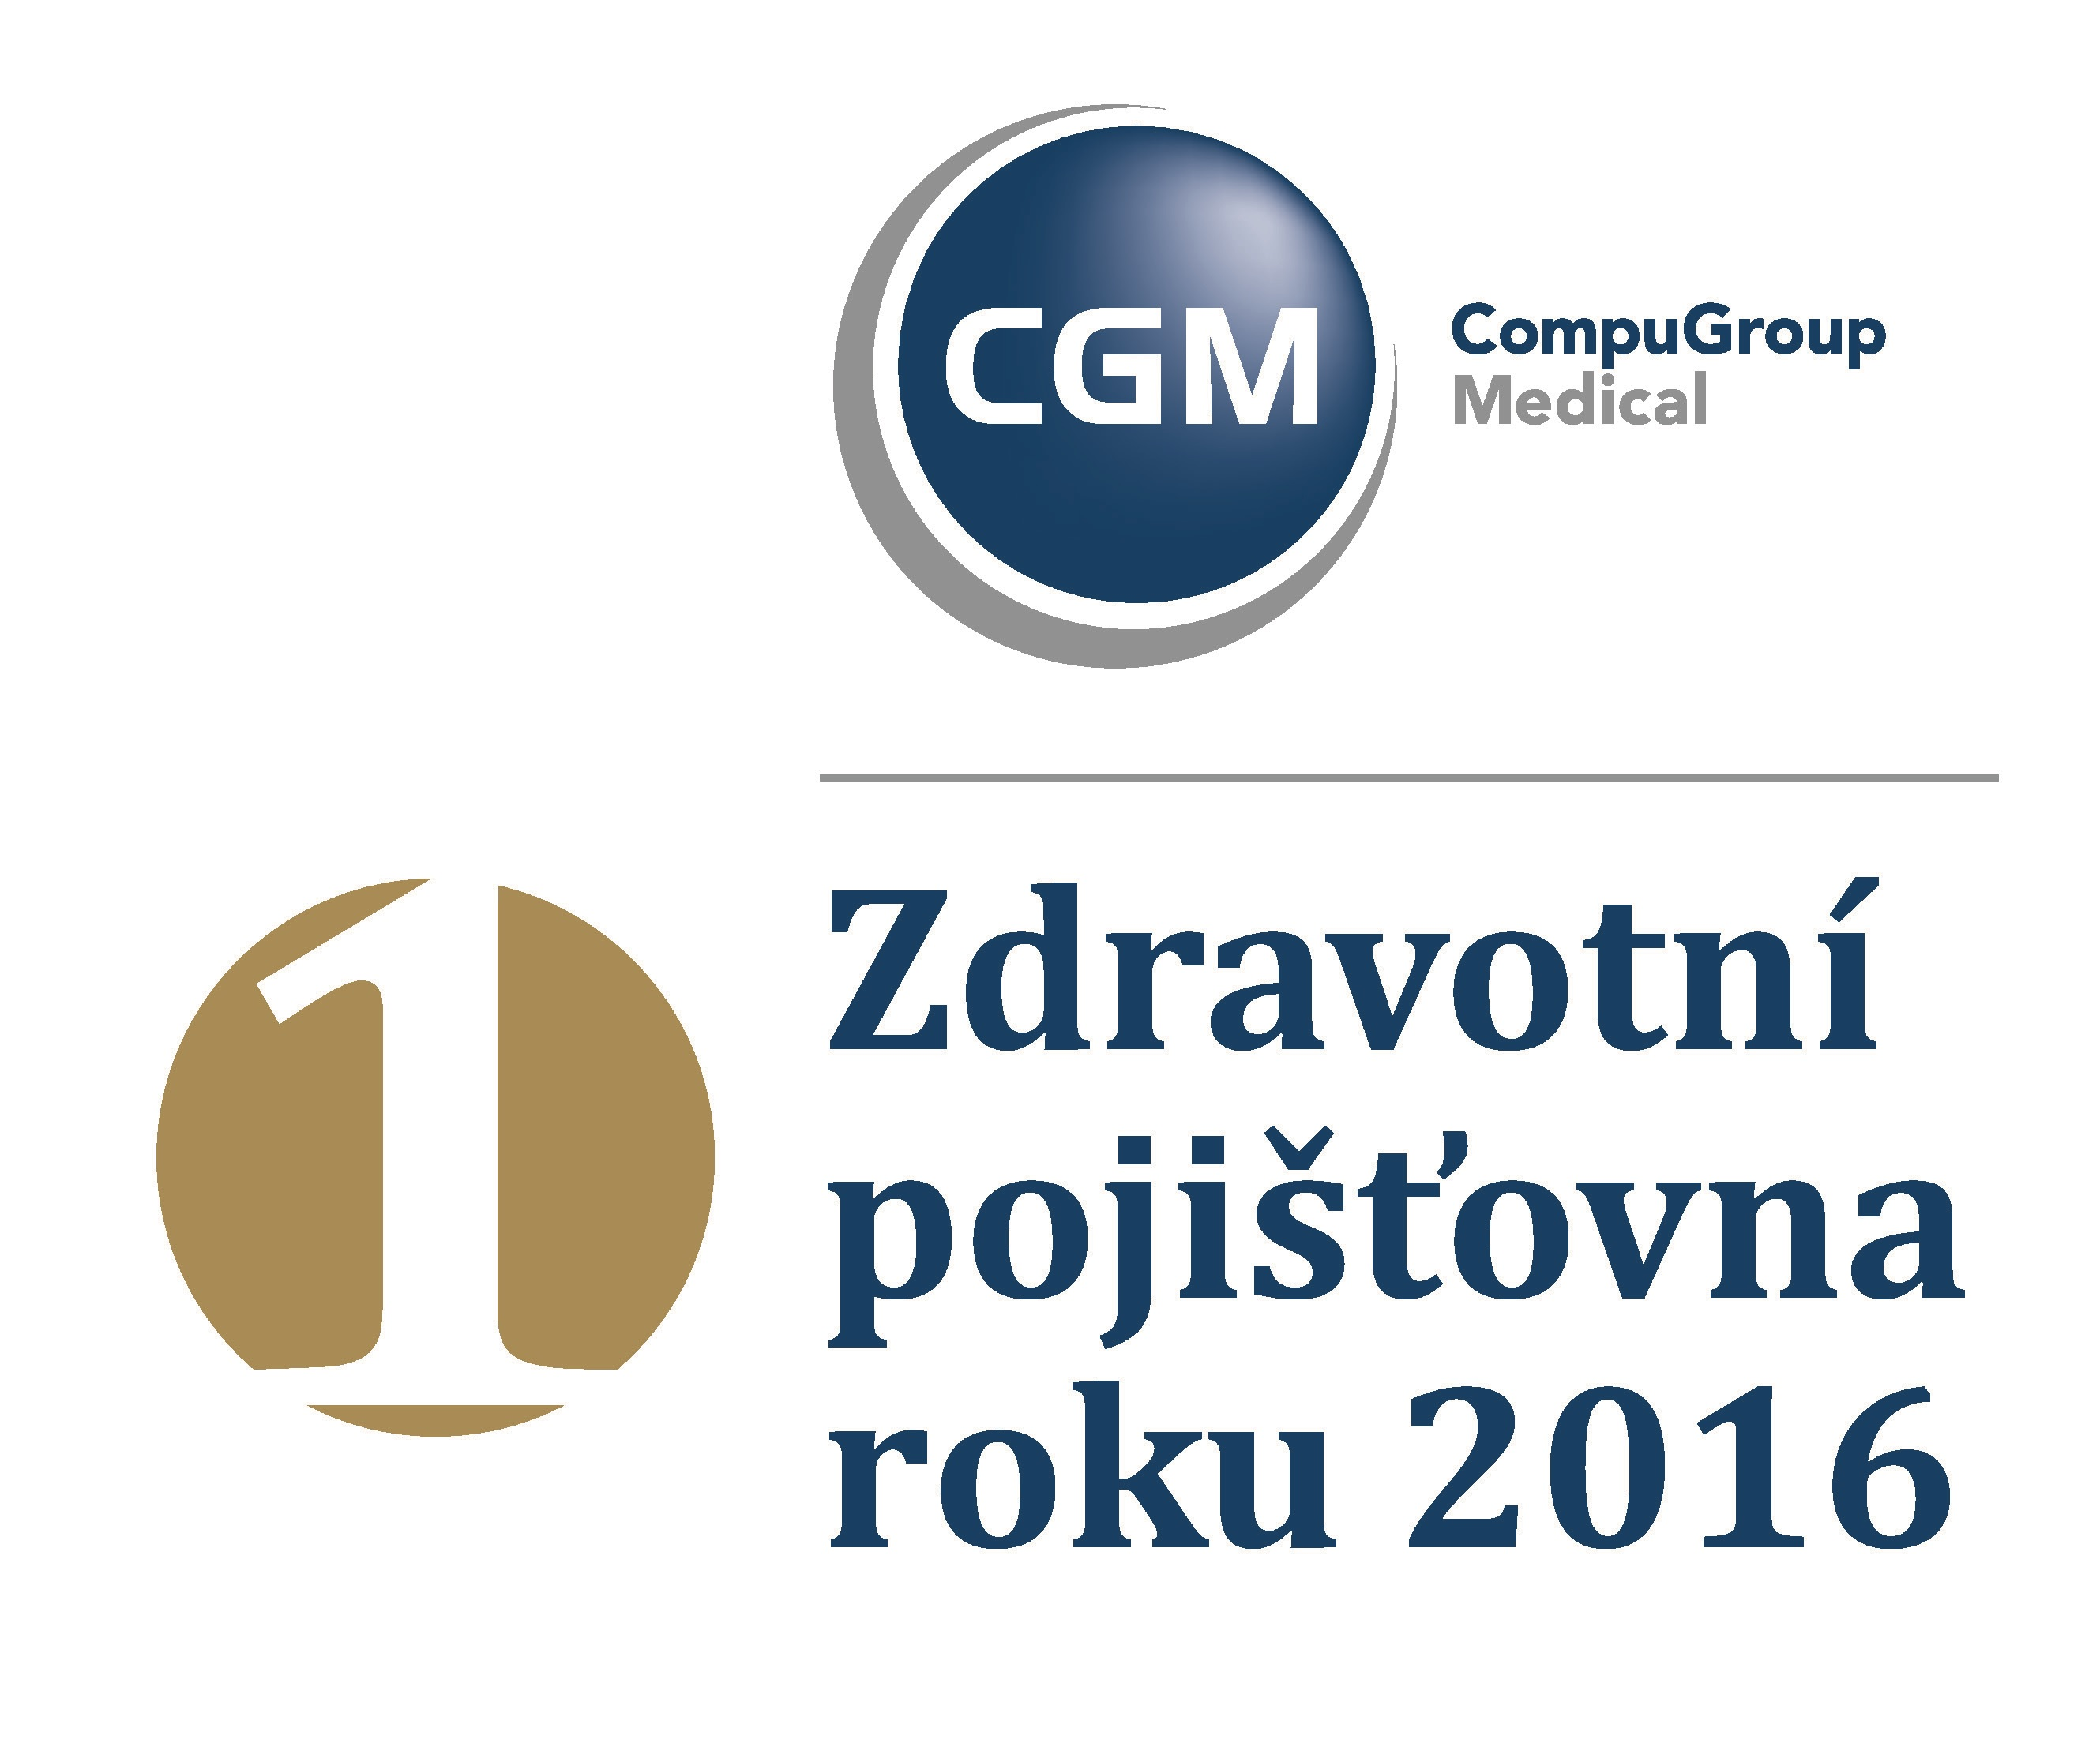
Ředitelé nemocnic nejlépe hodnotí přístup Všeobecné zdravotní pojišťovny ČR

Detailní výsledky celostátního průzkumu
„CGM ZDRAVOTNÍ POJIŠŤOVNA ROKU 2016 z pohledu ředitelů nemocnic“
(1. etapa)
V Praze dne 1. června 2016
Organizace HealthCare Institute si Vám ve spolupráci s výzkumnou agenturou Ipsos dovoluje předložit výsledky druhého ročníku celostátního průzkumu „CGM Zdravotní pojišťovna roku 2016“, který byl realizován během měsíce března. Bylo osloveno celkem 155 ředitelů nemocnic s akutními lůžky z celé České republiky, jejichž tržby z veřejného zdravotního pojištění činí více než 100 miliard Kč ročně.
Doposud organizace HealthCare Institute, o.p.s. porovnávala a hodnotila kondici a kvalitu českých nemocnic (v roce 2016 již 11. rokem), letos se rozhodla znovu hodnotit kondici a kvalitu také 7 českých zdravotních pojišťoven, které představují v tržbách přes 250 miliard Kč ročně.
Jedná se o unikátní hodnotící projekt, který má za cíl pravidelně a sofistikovaně hodnotit české zdravotní pojišťovny a prezentovat jejich pozitivní přínos pro českou společnost a v případě identifikování rezerv, nabízet managementu a správním radám pojišťoven kroky k případným korekcím a nápravným opatřením, které vzešly z pohledu jejich klientů.
„CGM Zdravotní pojišťovna roku 2016“ je unikátním žebříčkem zdravotních pojišťoven z pohledu:
- ředitelů 155 nemocnic - váha 25% (březen 2016)
- 14 000 ambulantních lékařů - váha 25% (září 2016)
- pojištěnců - váha 50% (únor – říjen 2016)
- zaměstnavatelů (v přípravě)
- hodnocení preventivních programů zdravotních pojišťoven (v přípravě)
Cílem projektu je zvýšení kvality poskytovaného servisu zdravotních pojišťoven jejich klientům prostřednictvím porovnávání služeb, které nabízejí a poskytnout ucelený obraz o tomto trhu a pomoci se snadněji zorientovat v produktech a službách, které zdravotní pojišťovny nabízejí.

Hodnocení zdravotních pojišťoven z pohledu ředitelů nemocnic dle jednotlivých kategorií

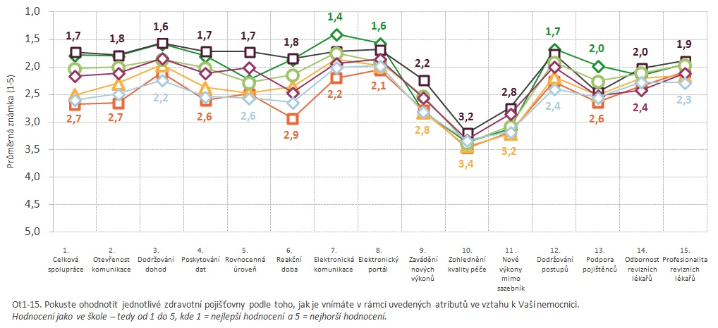

Oblasti, které byly z pohledu ředitelů nemocnic nejlépe pozitivně vnímány:
- Úroveň elektronické komunikace se zdravotními pojišťovnami
- Úroveň elektronických portálů zdravotních pojišťoven
- Dodržování vzájemných (nesmluvních) dohod

Největší rezervy z pohledu ředitelů nemocnic jsou ve zdravotních pojišťovnách v těchto oblastech:
- Vstřícnost a ochota při nasmlouvání nových výkonů mimo sazebník výkonů
(které přinášejí v konečném důsledku dlouhodobé úspory nákladů v procesu následné léčby)
- Vstřícnost a ochota při zavádění nových výkonů a přístrojů, které jsou šetrnější pro pacienty
- Zohledňování kvality poskytované péče v úhradách

Výsledky celostátního průzkumu „Zdravotní pojišťovna roku 2016“
Upozornění: Rozdíly mezi všemi hodnocenými zdravotními pojišťovnami nebyly příliš vysoké, ba naopak - byly velmi těsné (v řádech desetin bodů). Níže ukazujeme 3 nejlépe hodnocené zdravotní pojišťovny z pohledu ředitelů nemocnic, ostatní jsou za nimi ve velmi těsném závěsu. Chceme pozitivně oceňovat zdravotní pojišťovny vnímané v očích jejich klientů, a proto zde neprezentujeme ty, které se umístily na dalších příčkách žebříčku z pohledu ředitelů nemocnic.
Pomyslnými, byť velmi těsnými vítězi mezi zdravotními pojišťovnami, se v rámci hodnocení podle ředitelů nemocnic staly:
1. místo Všeobecná zdravotní pojišťovna České republiky – známka 2,07
(3. místo v roce 2015 – známka 2,32)
2. místo Zaměstnanecká pojišťovna Škoda známka – známka 2,11
(1. - 2. místo v roce 2015 – známka 2,13)
3. místo Revírní bratrská pokladna, zdravotní pojišťovna – známka 2,22
Ředitelé nemocnic hodnotili zdravotní pojišťovny na základě 15 kritérií. Níže si Vám dovolujeme předložit detailní informace k jednotlivým kritériím.

1. Celková úroveň spolupráce zdravotní pojišťovny (je pro nemocnice profesionálním partnerem):
1. místo: Zaměstnanecká pojišťovna Škoda
2: místo: Všeobecná zdravotní pojišťovna ČR
3: místo: Zdravotní pojišťovna ministerstva vnitra ČR

2. Otevřenost ve vzájemné komunikaci:
1. místo: Všeobecná zdravotní pojišťovna ČR; Zaměstnanecká pojišťovna Škoda
2. místo: Zdravotní pojišťovna ministerstva vnitra ČR
3. místo: Revírní bratrská pokladna, zdravotní pojišťovna
3. Dodržování vzájemných (nesmluvních) dohod:
1. místo: Všeobecná zdravotní pojišťovna ČR; Zaměstnanecká pojišťovna Škoda
2. místo: Revírní bratrská pokladna, zdravotní pojišťovna
3. místo: Oborová zdravotní pojišťovna zaměstnanců bank, pojišťoven a stavebnictví
4. Ochota poskytovat data, přehledy, vysvětlení nad rámec povinností stanovených úhradovou vyhláškou:
1. místo: Zaměstnanecká pojišťovna Škoda
2. místo: Všeobecná zdravotní pojišťovna ČR
3. místo: Zdravotní pojišťovna ministerstva vnitra ČR
5. Jednání probíhající na úrovni vzájemné rovnocennosti:
1. místo: Zaměstnanecká pojišťovna Škoda
2. místo: Revírní bratrská pokladna, zdravotní pojišťovna
3. místo: Všeobecná zdravotní pojišťovna ČR
6. Reakční doba na zasílané zprávy a e-maily, které se týkají běžného fungování nemocnice:
1. místo: Zaměstnanecká pojišťovna Škoda
2. místo: Všeobecná zdravotní pojišťovna ČR
3. místo: Zdravotní pojišťovna ministerstva vnitra ČR

7. Úroveň elektronické komunikace se zdravotní pojišťovnou:
1. místo: Všeobecná zdravotní pojišťovna ČR
2. místo: Zaměstnanecká pojišťovna Škoda
3. místo: Zdravotní pojišťovna ministerstva vnitra ČR
8. Úroveň elektronického portálu zdravotní pojišťovny:
1. místo: Všeobecná zdravotní pojišťovna ČR
2. místo: Zaměstnanecká pojišťovna Škoda
3. místo: Revírní bratrská pokladna, zdravotní pojišťovna; Zdravotní pojišťovna ministerstva vnitra ČR
9. Vstřícnost a ochota při zavádění nových výkonů a přístrojů, které jsou šetrnější pro pacienty:
1. místo: Zaměstnanecká pojišťovna Škoda
2. místo: Zdravotní pojišťovna ministerstva vnitra ČR
3. místo: Revírní bratrská pokladna, zdravotní pojišťovna
10. Zohledňování kvality poskytované péče v úhradách:
1. místo: Zaměstnanecká pojišťovna Škoda
2. místo: Česká průmyslová zdravotní pojišťovna; Revírní bratrská pokladna, zdravotní pojišťovna
3. místo: Oborová zdravotní pojišťovna zaměstnanců bank, pojišťoven a stavebnictví; Všeobecná zdravotní pojišťovna ČR; Zdravotní pojišťovna ministerstva vnitra ČR
11. Vstřícnost a ochota při nasmlouvání nových výkonů mimo sazebník výkonů (které přinášejí v konečném důsledku dlouhodobé úspory nákladů v procesu následné léčby):
1. místo: Zaměstnanecká pojišťovna Škoda
2. místo: Revírní bratrská pokladna, zdravotní pojišťovna
3. místo: Všeobecná zdravotní pojišťovna ČR; Zdravotní pojišťovna ministerstva vnitra ČR

12. Dodržování postupů v souladu s úhradovou vyhláškou:
1. místo: Všeobecná zdravotní pojišťovna ČR
2. místo: Zaměstnanecká pojišťovna Škoda
3. místo: Zdravotní pojišťovna ministerstva vnitra ČR
13. Podpora v rámci kmene vlastních pojištěnců a úroveň marketingových kampaní se zaměřením na zájem a zdraví pacienta včetně prevence onemocnění:
1. místo: Všeobecná zdravotní pojišťovna ČR
2. místo: Zdravotní pojišťovna ministerstva vnitra ČR
3. místo: Oborová zdravotní pojišťovna zaměstnanců bank, pojišťoven a stavebnictví; Revírní bratrská pokladna, zdravotní pojišťovna; Zaměstnanecká pojišťovna Škoda
14. Odborná úroveň revizních lékařů zdravotní pojišťovny:
1. místo: Zaměstnanecká pojišťovna Škoda
2. místo: Zdravotní pojišťovna ministerstva vnitra ČR
3. místo: Všeobecná zdravotní pojišťovna ČR
15. Profesionální přístup revizních lékařů zdravotní pojišťovny:
1. místo: Zaměstnanecká pojišťovna Škoda
2. místo: Všeobecná zdravotní pojišťovna ČR; Zdravotní pojišťovna ministerstva vnitra ČR
3. místo: Revírní bratrská pokladna, zdravotní pojišťovna; Vojenská zdravotní pojišťovna

HODNOCENÍ POJIŠŤOVEN ZAJIŠŤUJÍCÍCH POJIŠTĚNÍ PRO CIZINCE V ČESKÉ REPUBLICE
Z POHLEDU ŘEDITELŮ NEMOCNIC

Upozornění: Rozdíly mezi všemi hodnocenými zdravotními pojišťovnami nebyly příliš vysoké, ba naopak - byly velmi těsné (v řádech desetiny bodů). Níže ukazujeme 3 nejlépe hodnocené zdravotní pojišťovny
z pohledu ředitelů nemocnic, ostatní jsou za nimi ve velmi těsném závěsu. Chceme pozitivně oceňovat zdravotní pojišťovny vnímané v očích jejich klientů, a proto zde zatím neprezentujeme ostatní, kterým bychom rádi předem prezentovali detaily hodnocení.

Nejlépe hodnotí ředitelé nemocnic spolupráci s pojišťovnou Pojišťovna VZP, a.s., Maxima pojišťovna, a.s., Slavia pojišťovna, a.s..
1. místo Pojišťovna VZP, a.s. – známka 1,58
2. místo Maxima pojišťovna, a.s. – známka 2,32
3. místo Slavia pojišťovna, a.s. – známka 2,45

Kontakt:

Daniel Vavřina
zakladatel, HealthCare Institute, o. p. s.
e-mail: d.vavrina@hc-institute.org, tel: +420 608 878 400

Univerzita Karlova v Praze
Univerzita Karlova byla založená v roce 1348 a patří mezi nejstarší světové univerzity. V současnosti má 17 fakult (14 v Praze, 2 v Hradci Králové a 1 v Plzni), 3 vysokoškolské ústavy, 6 dalších pracovišť pro vzdělávací, vědeckou, výzkumnou, vývojovou, další tvůrčí činnost a pracoviště pro poskytování informačních služeb, 5 celouniverzitních účelových zařízení a rektorát jako výkonné pracoviště řízení UK. Univerzita je nejvýkonnější vědeckou institucí v ČR, jak ukazuje např. hodnocení vědeckých výstupů Radou pro výzkum, vývoj a inovace. S více než půl milionem bodů, podle aktuálně platné státní Metodiky hodnocení výsledků, vede UK před druhou institucí v pořadí s enormním náskokem. Univerzita má přes 7 800 zaměstnanců, z toho téměř 4 300 akademických a vědeckých pracovníků. Na UK studuje více než 52 000 studentů, což je zhruba jedna šestina všech studentů v ČR, kteří studují ve více než 300 akreditovaných studijních programech s 661 studijními obory. V bakalářských studijních programech studuje téměř 20 000 studentů, v magisterských téměř 25 000 studentů a v doktorských 8 000 studentů. Téměř 7 500 studentů jsou cizinci. Univerzitu ročně absolvuje zhruba 9 000 studentů, kteří tradičně patří ke skupině obyvatel ČR s nejnižší nezaměstnaností. Nejrůznější kursy celoživotního vzdělávání ročně absolvuje přes 16 000 účastníků. Důraz klade univerzita i na mezinárodní spolupráci s prestižními vzdělávacími a vědeckými institucemi. UK uzavřela více než čtyři stovky bilaterálních smluv a 187 mezinárodních partnerských smluv se zahraničními univerzitami.

HealthCare Institute, o.p.s.
HealthCare Institute, o.p.s. (založena r. 2006) je nezisková organizace, která v roce 2016 organizuje již 11. ročník středoevropské odborné konference „Efektivní nemocnice“ se zaměřením na strategii nemocnic. Tato konference se bude konat ve dnech 29. – 30. listopadu 2016 v Praze. Mezi účastníky patří zřizovatelé a vrcholový management nemocnic a zdravotních pojišťoven z České republiky a Slovenské republiky, včetně odborníků na management ve zdravotnictví ze států Evropské unie. Mezi další rozvojové projekty, které organizace HealthCare Institute, o.p.s. realizuje, patří 11. ročník celostátního průzkumu bezpečnosti a spokojenosti pacientů a zaměstnanců 155 českých nemocnic „Nejlepší nemocnice ČR“ a 2. ročník průzkumu „Zdravotní pojišťovna roku“, který hodnotí komunikaci 7 zdravotních pojišťoven (tj. národních plátců zdravotní péče) s pojištěnci a zdravotnickými zařízeními. Realizuje také 8. ročník projektu „Barometr českého zdravotnictví mezi řediteli 155 nemocnic“, kteří hodnotí stávající situaci v českém zdravotnictví. Mezi další rozvojové projekty patří celostátní průzkum „Barometr českého zdravotnictví mezi pacientskými organizacemi“, který hodnotí oblast poskytované nemocniční a ambulantní péče v České republice očima 150 pacientských organizací a rovněž pomáhá při komunikaci mezi pacienty a pacientskými organizacemi. Prostřednictvím projektu „Barometr mezi studenty 4., 5. a 6. ročníků lékařských fakult v České republice“ zjišťuje, jaké množství studentů lékařských fakult v České republice plánuje po ukončení vysokoškolského studia hledat zaměstnání v České republice a naopak jaké množství studentů je již rozhodnuto opustit Českou republiku a hledat pracovní nabídky v zahraničí.

Děkujeme našim partnerům v roce 2016




